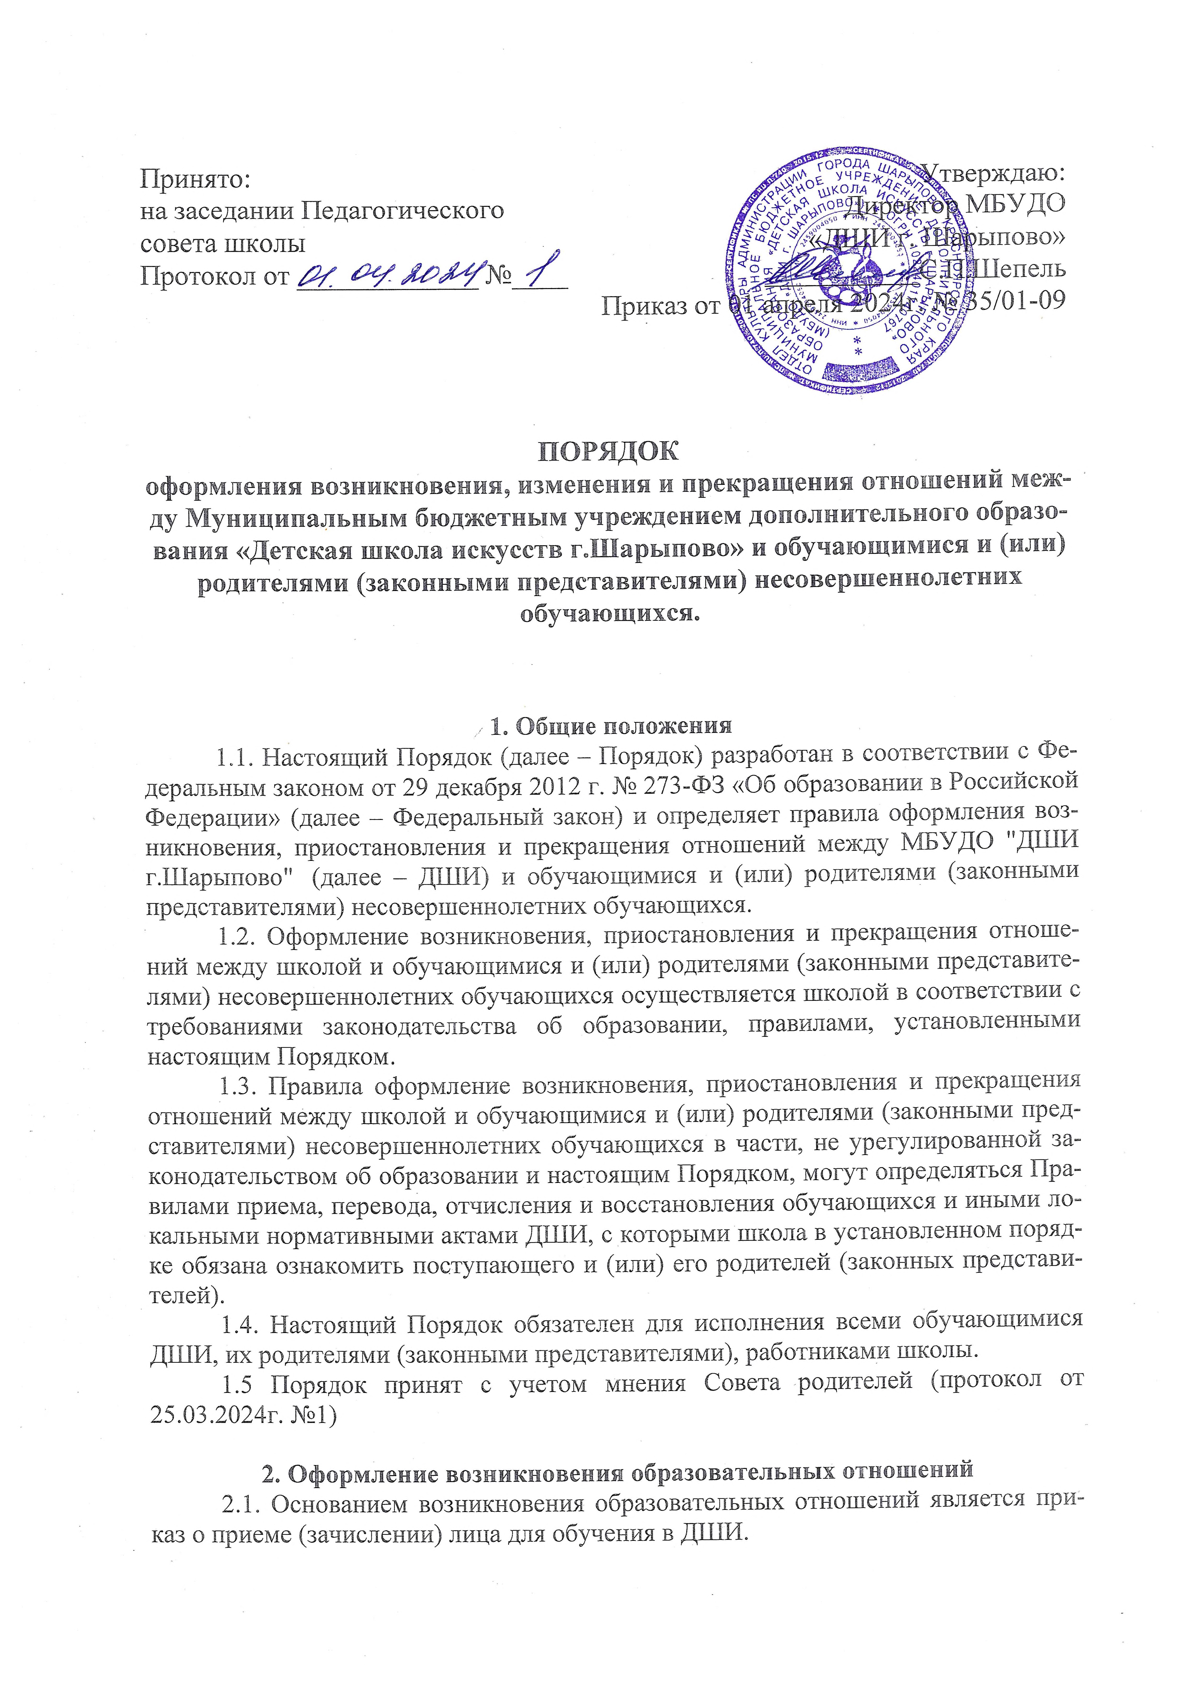
2.2. Изданию приказа о приеме (зачислении) лица для обучения в ДШИ по дополнительным предпрофессиональным программам на ученические места, финансируемые за счет средств бюджета г.Шарыпово, предшествует поступление заявления установленного образца от родителя (законного представителя) несовершеннолетнего, а так же решение приемной комиссии о прохождении им вступительных испытаний.
2.3. Изданию приказа о приеме (зачислении) для обучения в ДШИ по общеразвивающим программам в сфере искусств на ученические места, финансируемые за счет средств бюджета г.Шарыпово, предшествует поступление заявления установленного образца от родителя (законного представителя) несовершеннолетнего.
2.4. Изданию приказа о приеме (зачислении) для обучения в рамках платных дополнительных образовательных услуг, предшествует заключение договора об оказании платных образовательных услуг, форма и содержание которого установлена локально-нормативным актом ДШИ.
2.5. Права и обязанности обучающегося, законного представителя несовершеннолетнего обучающего, предусмотренные законодательством об образовании и локально-нормативными актами ДШИ возникают с даты зачисления в ДШИ.

3. Оформление изменения образовательных отношений
3.1. Образовательные отношения изменяются в случае изменения условий получения обучающимся образования по конкретной дополнительной общеобразовательной программе, которые влекут за собой изменение взаимных прав и обязанностей обучающегося и ДШИ, осуществляющей образовательную деятельность:
• перевод на обучение по индивидуальному учебному плану, по сокращенной образовательной программе;
• перевод с обучения за счет средств физических и (или) юридических лиц на обучение за счет средств соответствующего бюджета;
• изменения законодательства об образовании, повлекшего установление дополнительных прав и (или) мер социальной поддержки для обучающихся по соответствующим образовательным программам;
• и другие.
3.2. Образовательные отношения могут быть изменены как по инициативе обучающегося (родителей (законных представителей) несовершеннолетнего обучающегося) по его заявлению в письменной форме, так и по инициативе ДШИ, осуществляющей образовательную деятельность.
3.3. Основанием для изменения образовательных отношений является приказ директора ДШИ. Права и обязанности обучающегося, предусмотренные законодательством об образовании и локальными нормативными актами ДШИ, изменяются с даты издания приказа или с иной указанной в нем даты.

4. Приостановление и восстановление образовательных отношений
4.1. Основанием приостановления образовательных отношений по инициативе Учреждения является приказ директора.
4.2. Основанием приостановления образовательных отношений по инициативе обучающегося и (или) родителей (законных представителей) обучающегося помимо приказа директора являются заявление обучающегося и (или) родителей (законных представителей) обучающегося и медицинская справка (в случае приостановления образовательных отношений по состоянию здоровья).
4.3. Основанием восстановления образовательных отношений по инициативе Учреждения является приказ директора.
4.4. Основанием восстановления образовательных отношений по инициативе обучающегося и (или) родителей (законных представителей) обучающегося помимо приказа директора является заявление обучающегося и (или) родителей (законных представителей) обучающегося о восстановлении образовательных отношений.

5. Оформление прекращения образовательных отношений
5.1. Образовательные отношения прекращаются в связи с отчислением обучающегося из ДШИ, осуществляющей образовательную деятельность:
• в связи с получением образования (завершением обучения);
• досрочно по основаниям, установленным законодательством об образовании.
5.2. Образовательные отношения могут быть прекращены досрочно в следующих случаях:
• по инициативе обучающегося или (родителей (законных представителей) несовершеннолетнего обучающегося);
• в случае перевода обучающегося для продолжения освоения образовательной программы в другую организацию, осуществляющую образовательную деятельность;
• по инициативе ДШИ, осуществляющей образовательную деятельность, в случае применения к обучающемуся, достигшему возраста 15 лет, отчисления как меры дисциплинарного взыскания;
• по обстоятельствам, не зависящим от воли обучающегося (родителей (законных представителей) несовершеннолетнего обучающегося) и ДШИ, в том числе, в случае ликвидации ДШИ.
5.3. Досрочное прекращение образовательных отношений по инициативе обучающегося (родителей (законных представителей) несовершеннолетнего обучающегося) не влечет за собой каких-либо дополнительных, в том числе материальных, обязательств перед ДШИ.
5.4. Основанием для прекращения образовательных отношений является приказ об отчислении обучающегося из ДШИ. Права и обязанности обучающегося, предусмотренные законодательством об образовании и локальными нормативными актами ДШИ, прекращаются с даты его отчисления из ДШИ.
5.5. При досрочном прекращении образовательных отношений ДШИ, в трехдневный срок после издания распорядительного акта (приказа) об отчислении обучающегося, отчисленному лицу выдается справка об обучении.

